**МИНОБРНАУКИ РОССИИ**

**Санкт-Петербургский государственный**

**электротехнический университет**

**«ЛЭТИ» им. В.И. Ульянова (Ленина)**

**Кафедра МО ЭВМ**

Курсовая РАБОТА

**по дисциплине «Программирование»**

Тема: Двунаправленный список

|  |  |  |
| --- | --- | --- |
| Студент гр. 6304 |  | Созонова Т.С. |
| Преподаватель |  | Берленко Т.А. |

Санкт-Петербург

2016

**ЗАдание На курсовую работу**

Студентка: Созонова Т.С.

Группа: 6304

Тема работы: Двунаправленный список

Содержание пояснительной записки:

* Анотация
* Содержание
* Введение (цель работы, постановка задачи, индивидуальное задание)
* Описание функций создания списка и работы с ним
* Работа с make и github
* Заключение
* Приложения

Предполагаемый объем пояснительной записки:

Не менее 20 страниц.

Дата выдачи работы: _______________

Дата сдачи работы: _______________

Дата защиты работы: _______________

Студент ______________ Созонова Т.С.

Преподаватель ______________ Берленко Т.А.

# 

# АННОТАЦИЯ

В данной курсовой работе подробно описывается процесс создания двунаправленного линейного списка и API для работы со списком (создание/удаление элемента, поиск элементов по значениям полей, добавление нового элемента в конец/начало списка). Для реализации данных функций, в работе используются широкие возможности языка программирования С (динамическая память, сложные типы данных, указатели и т.д.). Также описывается работа с утилитой для сборки проекта “make” и с репозиторием “github”.

Содержание

АННОТАЦИЯ 3

ВВЕДЕНИЕ 5

Цель работы 5

Формулировка задачи 5

Индивидуальное задание 6

ХОД РАБОТЫ 7

ЗАКЛЮЧЕНИЕ 20

ПРИЛОЖЕНИЕ 21

# 

# ВВЕДЕНИЕ

## Цель работы

* Создание двунаправленного связанного списка, составными элементами которого являются структуры.
* Создание API для работы с созданным списком.
* Закрепление на практике полученных знаний о языке С.
* Закрепление знаний о работе с утилитой “make” и репозиторием “github”.

## Формулировка задачи

Требуется создать двунаправленный список музыкальных композиций MusicalComposition и **api** ( ***a****pplication****p****rogramming****i****nterface - в данном случае набор функций*) для работы со списком.

Структура элемента списка (тип - MusicalComposition):

* name - строка , название композиции.
* author – строка, автор композиции/музыкальная группа.
* year - целое число, год создания.

Функция для создания элемента списка:

* MusicalComposition* createMusicalComposition(char* name, char* author, int year).

Функции для работы со списком:

* MusicalComposition* createMusicalCompositionList(char** array_names, char** array_authors, int* array_years, int n); // создает список музыкальных композиций MusicalCompositionList, в котором:
  + ***n****- длина массивов****array_names****,****array_authors****,****array_years****.*
  + поле **name** первого элемента списка соответствует первому элементу списка array_names (**array_names[0]**).
  + поле **author** первого элемента списка соответствует первому элементу списка array_authors (**array_authors[0]**).
  + поле **year** первого элемента списка соответствует первому элементу списка array_authors (**array_years[0]**).
  + Функция возвращает указатель на первый элемент списка*.*
* void push(MusicalComposition*  head); // добавляет в конец списка выбранноеколичествоэлементов.
* void removeEl (MusicalComposition*  head, char* name_for_remove); // удаляет элемент **element** списка, у которого значение **name** равно значению  **name_for_remove.**
* int count(MusicalComposition*  head); //возвращает количество элементов списка.
* void print_names(MusicalComposition*  head); //Выводит названия композиций, автора и год создания.

## Индивидуальное задание

* Удалить все элементы чьи года не превышают n.
* Добавить в начало списка еще 3 элемента (имя, автор, год - произвольные)

# ХОД РАБОТЫ

## **Создание структуры данных**

Двунаправленный линейный список имеет такую структуру:

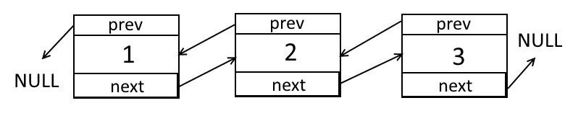

Поэтому элементы списка должны содержать поля, указывающие на связанные структуры:

**struct MusicalComposition{** //Объявляем структуру

**char name[80];**

**char author[80];**

**int year;**

**struct MusicalComposition *next, * prev*;*** *//Указатели на связанные элементы***.**

**};**

**typedef struct MusicalComposition MusicalComposition;**

*//Присваиваем новое имя типу-структуре*

**Функция для считывания**

Так как названия групп и композиций могут содержать несколько слов, то требуется функция, которая считывает символы до знака переноса строки. Функция **gets()** неявляется безопасной и компилятор **gcc** выдает предупреждение об этом. Поэтому создадим функцию, которая динамически выделяет память под каждый символ и возвращает указатель на первый.

**char* get_name()**

**{**

**char* ret = NULL;**

**char ch;**

**int k = 0;**

*/*Пока не будет введен символ переноса строки память будет перераспределяться и в выделенную ячейку будет записываться введеный символ*/*

**while((ch = getchar())!='\n')**

**{**

**ret = (char*)realloc(ret, (k+2)*sizeof(char));**

**ret[k++] = ch;**

**}**

**if (k==0) return " ";** *//Если сразу введен '\n', то возвращается пробел*

**ret[k--] = '\0';**

**while(ret[k] == ' ' || ret[k] == '\t'){** *//Данная часть удаляет пробелы и*

**ret[k--] = '\0';** *//табуляции в конце строки*

**}**

**return ret;**

**}**

## **Функция создания нового экземпляра данного типа**

Опишем функцию, которая создает структуру из переданных ей данных:

**MusicalComposition* createMusicalComposition(char* name, char* author, int year)**

**{**

**MusicalComposition* tmp=NULL;**

**tmp =(MusicalComposition*)malloc(sizeof(MusicalComposition));**

**strcpy(tmp->name, name);**

**strcpy(tmp->author, author);**

**tmp->year = year;**

**tmp->next = NULL;**

**tmp->prev = NULL;**

**return tmp;**

**}**

Сначала выделяется память под структуру, затем функцией **strcpy** значения передаваемые в функцию копируются в соответствующие поля структуры. Указатели на связанные элементы ссылаются на нулевые указатели.

**Создание связанного списка**

Опишем функцию для создания связанного списка.

**MusicalComposition* createMusicalCompositionList(char** array_names, char** array_authors, int* array_years, int n)**

**{**

**MusicalComposition* hold = NULL;**

**MusicalComposition* temp = NULL;**

**MusicalComposition* start=NULL;**

**start = createMusicalComposition(array_names[0], array_authors[0], array_years[0]);**

**hold = start;**

**int i;**

**for (i = 1; i<n; i++)**

**{**

**temp = start;**

**start->next = createMusicalComposition(array_names[i], array_authors[i], array_years[i]);**

**start = start->next;**

**start->prev = temp;**

**}**

**start = hold;**

**return start;**

**}**

Первый элемент создается отдельно, а последующие с помощью цикла. Цикл выглядит так: сохранение текущего элемента, создание следующего и переход на него и присваивание раннее сохраненного значения в качестве предыдущего. Данный цикл выполняется n-1 раз, так как первый элемент уже создан. Конечные элементы ссылаются на нулевые указатели и «ограждают» список.

**Функция для добавления n элементов в конец списка**

**void push(MusicalComposition* head)**

**{**

**int i, k;**

**MusicalComposition* end = NULL;**

**printf("Количество новых композиций: ");**

**k = atoi(get_name());**

**char** names = (char**)malloc(sizeof(char*)*k);**

**char** authors = (char**)malloc(sizeof(char*)*k);**

**int* years = (int*)malloc(sizeof(int)*k);**

**for (i=0;i<k;i++)**

**{**

**printf("[%d] Композиция: ", i+1);**

**names[i] = get_name();**

**printf("[%d] Исполнитель: ", i+1);**

**authors[i] = get_name();**

**printf("[%d] Год: ", i+1);**

**years[i] = atoi(get_name());**

**}**

**end = createMusicalCompositionList(names, authors, years, k);**

**for(i = 0; i < k; i++){**

**free(names[i]);**

**free(authors[i]);**

**}**

**free(names);**

**free(authors);**

**free(years);**

**while(head->next)**

**{**

**head = head->next;**

**}**

**head->next = end;**

**end->prev = head;**

}Сначала считывается количество добавляемых элементов, затем функцией **malloc** выделяется память под массив указателей на строки, содержащие названия композиций и авторов групп, и под массив из целых чисел. С помощью цикла и созданной раннее функции **get_name** заполняем массивы строк и чисел (для чисел используем функцию **atoi,** т.к. **get_name** возвращает указатель на символ). Далее создается «мини-список» **end**, который свзяывается с помощью указателей с основным списком.

**Функция для удаления элемента по имени композиции**

**void removeEl(MusicalComposition** TrueHead, char* name_for_remove)**

**{**

**MusicalComposition *head = *TrueHead;**

**while(head)**

**{**

**if (strcmp(head->name, name_for_remove)==0)**

**{**

**if(head->next == NULL && head->prev == NULL){**

**\*TrueHead = NULL;**

**free(head);**

**return;**

**} else if (head->next == NULL){**

**head->prev->next = NULL;**

**free(head);**

**return;**

**} else if (head->prev == NULL){**

**head->next->prev = NULL;**

**\*TrueHead = head->next;**

**free(head);**

**return;**

**} else {**

**head->next->prev = head->prev;**

**head->prev->next = head->next;**

**free(head);**

**return;**

**}**

**}**

**head = head->next;**

**}**

**printf("\nВ списке нет этой композиции!\n");**

**Функция для подсчета количества элементов**

Опишем функцию, подсчитывающую количество элементов в списке

**int count(MusicalComposition* head)**

**{**

**int count=0;**

**while(head)**

**{**

**count++;**

**head = head->next;**

**}**

**return count;**

**}**

Пока голова не примет значение **NULL,** цикл выполняется и увеличивает счетчик.

**Функция, удаляющая композиции, написанные раньше n-ного года**

**MusicalComposition* removeYear(MusicalComposition* head)**

**{**

**MusicalComposition *i, *start = head;**

**printf("Удалить композиции, написанные раньше: ");**

**int k = atoi(get_name());**

**while(head){**

**if (head->year < k){**

**if (head->next ==NULL && head->prev == NULL){**

**free(head);**

**return NULL;**

**}**

**if (head->next == NULL){**

**head->prev->next = NULL;**

**free(head);**

**break;**

**} else if (head->prev == NULL){**

**head->next->prev = NULL;**

**start = head->next;**

**free(head);**

**} else {**

**head->next->prev = head->prev;**

**head->prev->next = head->next;**

**free(head);**

**}**

**}**

**head = head->next;**

**}**

**return start;**

**}**

Данная функция в отличие от **removeEl** возвращает указатель на структуру, поэтому имеются некоторые отличия. Цикл **while** выполняет поиск элементов с годом меньше указанного.

**Функция, добавляющая в начало списка n элементов.**

**MusicalComposition* AddToBegin(MusicalComposition* head)**

**{**

**int i, k;**

**printf("Количество новых композиций: ");**

**k = atoi(get_name());**

**char** names = (char**)malloc(sizeof(char*)*k);**

**char** authors = (char**)malloc(sizeof(char*)*k);**

**int* years = (int*)malloc(sizeof(int)*k);**

**for (i=0;i<k;i++)**

**{**

**printf("%d Композиция: ", i+1);**

**names[i] = get_name();**

**printf("%d Исполнитель: ", i+1);**

**authors[i] = get_name();**

**printf("%d Год: ", i+1);**

**years[i] = atoi(get_name());**

**}**

**MusicalComposition* NewHead;**

**NewHead= createMusicalCompositionList(names, authors, years, k);**

**MusicalComposition* temp = NewHead;**

**for(i = 0; i < k; i++){**

**free(names[i]);**

**free(authors[i]);**

**}**

**free(names);**

**free(authors);**

**free(years);**

**while(NewHead->next){**

**NewHead = NewHead->next;**

**}**

**NewHead->next = head;**

**head->prev = NewHead;**

**return temp;**

По аналогии с **push** считываем количество добавляемых элементов, выделяем память под массив указателей и массив чисел затем заполняем массив строк функцией **get_name.** Далее создаем «мини-список» и связываем его с основным.

**Функция для вывода списка**

**void print_names(MusicalComposition* head)**

**{**

**int i = 1;**

**printf("+------------------------------------------------------------+\n");**

**printf("|Номер| Композиция| Исполнитель| Год|\n");**

**printf("+=====+==========================+=====================+=====+\n");**

**while(head)**

**{**

**printf("│%5d│%26s│%21s│%5d│\n", i++, head->name, head->author, head->year);**

**if (head->next == NULL)**

**printf("+------------------------------------------------------------+\n");**

**else printf("+------------------------------------------------------------+\n");**

**head = head->next;**

**}**

**};**

**MusicalComposition* removeYear(MusicalComposition* head)**

**{**

Сначала формируется «голова» таблицы, затем с помощью цикла выводится информация о всех элементах списка. Если указатель на следующий является нулевым, то таблица закрывается.

**Создание меню**

Создадим функцию-меню для работы со списком.

**void menu()**

**{**

**char* bufClean = NULL; *//Эта переменная нужна для задержки экрана***

**system("clear"); *//Функция для очищения экрана***

**int size;**

**char* name = NULL;**

**printf("\n\n\n\n");**

**MusicalComposition* head = NULL;**

**int length;**

**int i;**

**int ListCreated = 0; *//Есть ли сейчас список в памяти.***

**char* choice = "m"; *//Строка для выбора в меню***

**while(choice[0] != 'q'){**

**printf("****Меню****\n1: Создать список \n2: Показать список \n3: Добавить композиции в начало списка \n");**

**printf ("4: Добавить композиции в конец списка \n5: Удалить композицию\n6: Удалить композиции, написанные раньше данного года\nq: Выход из программы\n\nВведите команду: ");**

**choice = get_name();**

**system("clear"); *//Получаем команду для выполнения***

**switch(choice[0]){**

**case '1':**

***//Если список уже создан, то спрашиваем, хочет ли пользователь записать новый список***

**if(ListCreated){**

**printf("\n\n\n\nВаш старый список будет удален! Продолжить? (y/n): ");**

**choice = get_name();**

**if (choice[0] == 'y') printf("\n");**

**else {**

**system("clear");**

**printf("\n\n\n\n");**

**break;**

**}**

**}**

**printf("\n\n\n\nКоличество композиций: ");**

**length = atoi(get_name());**

**char** names = (char**)malloc(sizeof(char*)*length);**

**char** authors = (char**)malloc(sizeof(char*)*length);**

**int* years = (int*)malloc(sizeof(int)*length);**

**for (i=0;i<length;i++)**

**{**

**printf("[%d] Название композиции: ", i+1);**

**names[i] = get_name(); *//Заполняем массив***

**printf("[%d] Исполнитель: ", i+1); *//массив из* *строк***

**authors[i] = get_name(); *//и массив из***

**printf("[%d] Год: ", i+1); *//символов***

**years[i] = atoi(get_name());**

**}**

**head = createMusicalCompositionList(names, authors, years, length); *//Создаем список функцией, описанной выше***

**ListCreated = 1; //Список создан**

**system("clear");**

**printf("\n\n\n\n");**

**break;**

**case '2':**

***//Если список не создан, то оповещаем об этом пользователя и возвращаемся в меню***

**if (ListCreated == 0){**

**printf("\n\n\n\nСписок не создан\n");**

**bufClean = get_name();**

**system("clear");**

**printf("\n\n\n\n");**

**break;**

**}**

**printf("\n\nКоличество композиций: %d\n\n", count(head));**

**print_names(head);**

**bufClean = get_name(); //Выводим таблицу со**

**system("clear"); //списком и количество**

**printf("\n\n\n\n"); //элементов**

**break;**

**case '3':**

***//Если список не создан, то оповещаем об этом пользователя и возвращаемся в меню***

**if (ListCreated == 0){**

**printf("\n\n\n\nСписок не создан!\n");**

**bufClean = get_name();**

**system("clear");**

**printf("\n\n\n\n");**

**break;**

**}**

**printf("\n\n\n\n");**

**head = AddToBegin(head); *//Вызываем функцию добавления***

**system("clear"); *//в начало***

**printf("\n\n\n\n");**

**break;**

**case '4':**

***//Если список не создан, то оповещаем об этом пользователя и возвращаемся в меню***

**if (ListCreated == 0){**

**printf("\n\n\n\nСписок не создан!\n");**

**bufClean = get_name();**

**system("clear");**

**printf("\n\n\n\n");**

**break;**

**}**

**printf("\n\n\n\n");**

**push(head); *//Вызываем функцию добавления в конец***

**system("clear");**

**printf("\n\n\n\n");**

**break;**

**case '5':**

***//Если список не создан, то оповещаем об этом пользователя и возвращаемся в меню***

**if (ListCreated == 0){**

**printf("\n\n\n\nСписок не создан!\n");**

**bufClean = get_name();**

**system("clear");**

**printf("\n\n\n\n");**

**break;**

**}**

**printf("\n\n\n\n");**

**print_names(head);**

**printf("Введите название композиции: ");**

**size =** **count(head); //Размер до удаления**

**name = get_name(); //Вводим имя для удаления**

**removeEl(&head, name); //Вызываем функцию удаления**

***/*Если указатель на начало списка равен NULL , то оповещаем что удален последний элемент списка. Также ставим счетчик того, создан ли лист на 0*/***

**if(head == NULL) {**

**printf("\nУдалена последняя композиция!\n");**

**ListCreated = 0;**

**} else if (size != count(head)){**

***/*Если количество до и после неравно, то оповещаем, что элемент успешно удален*/***

**printf ("\nКомпозиция удалена!\n");**

***/*Если количество до и после равно, то оповещаем, что элемент не удален (скорее всего введено неверное имя для удаления*/***

**} else printf("\nКомпозиция не удалена!\n");**

**bufClean = get_name();**

**system("clear");**

**printf("\n\n\n\n");**

**break;**

**case '6':**

***//Если список не создан, то оповещаем об этом пользователя и возвращаемся в меню***

**if (ListCreated == 0){**

**printf("\n\n\n\nСписок не создан!\n");**

**bufClean = get_name();**

**system("clear");**

**printf("\n\n\n\n");**

**break;**

**}**

**printf("\n\n\n\n");**

**print_names(head); *//Выводим таблицу***

**head = removeYear(head); *//Вызываем функцию удаления***

***/*Если голова ссылается на “NULL”, то оповещаем, что удален последний элемент (NULL присваивается в функции removeYear, когда элемент один). Присваиваем ListCreated значение 0, программа теперь считает, что списка нет*/***

**if (head == NULL){**

**printf("\Удалена последняя композиция!\n");**

**bufClean = get_name();**

**ListCreated = 0;**

**}**

**system("clear");**

**printf("\n\n\n\n");**

**break;**

**case 'q':**

***//Если список создан, то спрашиваем, хочет ли пользователь выйти и потерять список***

**if(ListCreated){**

**printf("\n\n\n\nВаш список будет утерян! Продолжить? (y/n): ");**

**choice = get_name();**

**if (choice[0] == 'y') printf("\n");**

**else {**

**system("clear");**

**printf("\n\n\n\n");**

**break;**

**}**

**}**

**choice[0] = 'q';**

**printf("\n\nДо свидания!\n\n\n");**

**break;**

*//Если введена команда, которой нет в меню, то выводим сообщение об ошибке*

**default: printf("\n\nОшибка, такой команды нет.\n\n");**

**}**

**}**

**}**

**Заголовочный файл**

Создадим заголовочный файл, в который поместим прототипы всех функций:

**void menu();**

**char* get_name();**

**MusicalComposition* createMusicalComposition(char*, char*, int);**

**MusicalComposition* createMusicalCompositionList(char**, char**, int*, int);**

**void push(MusicalComposition*);**

**void removeEl(MusicalComposition**, char*);**

**int count(MusicalComposition*);**

**void print_names(MusicalComposition*);**

**MusicalComposition* AddToBegin(MusicalComposition*);**

**MusicalComposition* removeYear(MusicalComposition*);**

## **Работа с “make” и сборка проекта**

Для удобства сборки проекта создадим **makefile** следующего содержания:

**make: main.o func.o struct.h func.h**

**gcc main.o -o make.out func.o**

**rm *.o**

**main.o: main.c struct.h func.h**

**gcc -c main.c**

**func.o: func.c struct.h func.h**

**gcc -c func.c**

Сначала создаются два объектных файла **main.o** и **func.o** : Препроцессор объединяет исходный код файлов с кодом из заголовочных файлов стандартных библиотек языка Си, а также с кодом из локальных заголовочных файлов, в которых хранятся прототипы функций и объявление структуры. Затем из объединенного кода формируются объектные файлы.

Линковщик производит линковку объектных файлов и формирует из них единый исполняемый файл. Затем промежуточные объектные файлы удаляются.

Собираем программу, используя команду **make *make.***

**Примеры работы программы:**  
Запуск

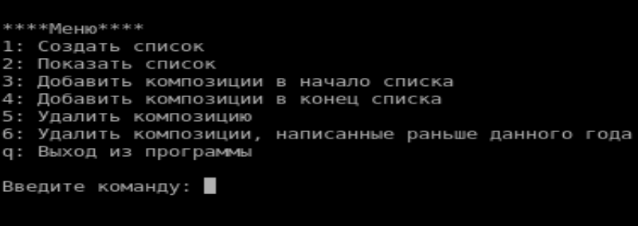

Нажмем 1 и создадим список

В меню нажмем 2 и выведем полученный список

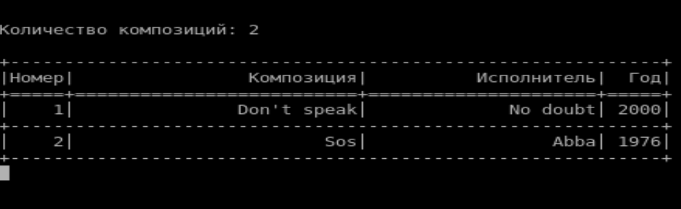

Нажмем 4 и добавим 1 элемент конец списка

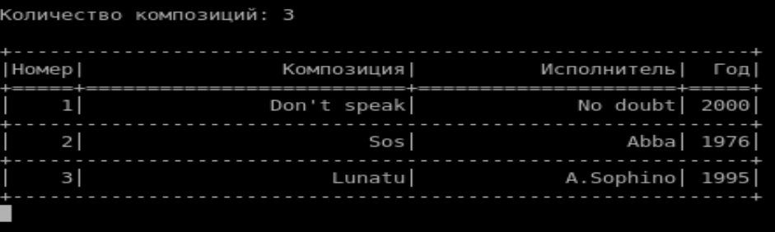

Нажмем 3 и добавим три элемента в начало списка.

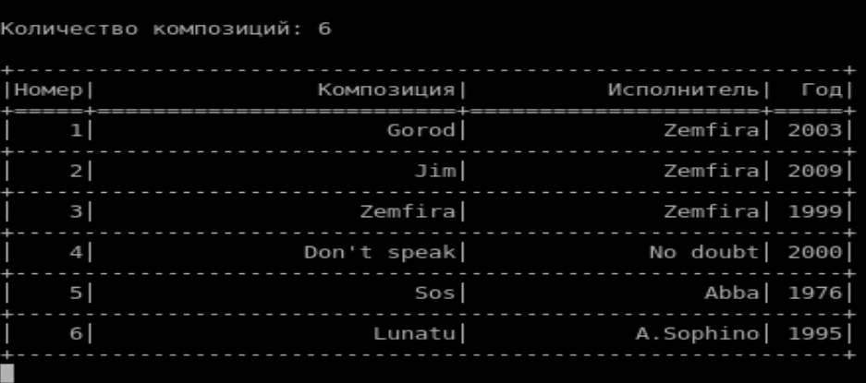

Удалим композицию группы Zemfira “Jim” и выведем список вновь.

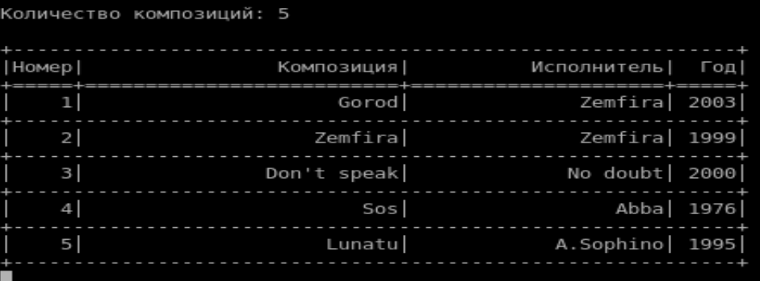

Теперь удалим все композиции, чей год меньше 2000, и выведем на экран полученный результат.

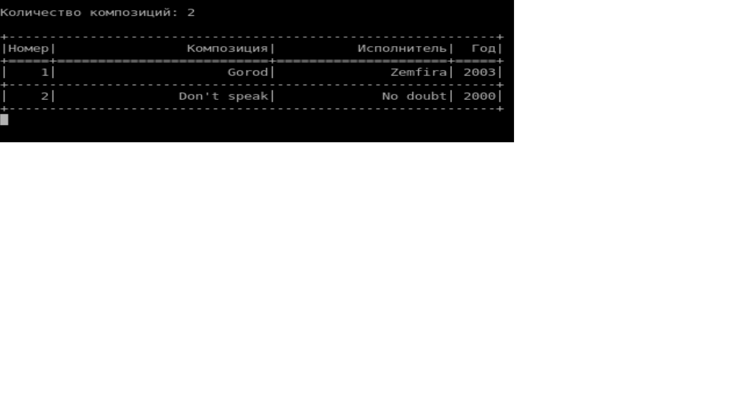

## **Работа с “github”**

1. Клонируем репозиторий группы

git clone <https://github.com/moevm/pr1-2016-6304.git>

1. Создадим новую ветку командой

git checkout –b “Tanya_Sozonova_kurs”

1. Копируем папку в репозиторий

сp -r ~/L_1 ~/pr1-2016-6304/Tanya_Sozonova/kurs

1. Добавляем папку командой

git add *.c *.h makefile

1. Описываем изменения командой

git commit –m “Added some file”

1. Пушим ветку в репозиторий командой

git push origin Tanya_Sozonova_kurs

# ЗАКЛЮЧЕНИЕ

Выполнив данную работу, мы закрепили на практике знания о структурах, создав связанный двунаправленный список, состоящий из структур. Мы научились создавать API для работы с такими списками. Также мы попрактиковались в работе с проектом, состоящим из нескольких частей: создали заголовки и файлы с кодом, создали меню для удобной работы с созданным API и создали makefile для удобного обращения с проектом.

# ПРИЛОЖЕНИЕ 1

# Исходный код

#include <stdio.h>

#include <stdlib.h>

#include <string.h>

#include "struct.h"

char* get_name()

{

char* ret = NULL;

char ch;

int k = 0;

while((ch = getchar())!='\n'){

ret = (char*)realloc(ret, (k+2)*sizeof(char));

ret[k++] = ch;

}

if (k==0) return " ";

ret[k--] = '\0';

while(ret[k] == ' ' || ret[k] == '\t'){

ret[k--] = '\0';

}

return ret;

}

MusicalComposition* createMusicalComposition(char* name, char* author, int year)

{

MusicalComposition* tmp=NULL;

tmp =(MusicalComposition*)malloc(sizeof(MusicalComposition));

strcpy(tmp->name, name);

strcpy(tmp->author, author);

tmp->year = year;

tmp->next = NULL;

tmp->prev = NULL;

}

MusicalComposition* createMusicalCompositionList(char** array_names, char** array_authors, int* array_years, int n)

{

MusicalComposition* hold = NULL;

MusicalComposition* temp = NULL;

MusicalComposition* start=NULL;

start = createMusicalComposition(array_names[0], array_authors[0], array_years[0]);

hold = start;

int i;

for (i = 1; i<n; i++)

{

temp = start;

start->next = createMusicalComposition(array_names[i], array_authors[i], array_years[i]);

start = start->next;

start->prev = temp;

}

start = hold;

return start;

}

void push(MusicalComposition* head)

{

int i, k;

MusicalComposition* end = NULL;

printf("Количество новых композиций: ");

k = atoi(get_name());

char** names = (char**)malloc(sizeof(char*)*k);

char** authors = (char**)malloc(sizeof(char*)*k);

int* years = (int*)malloc(sizeof(int)*k);

for (i=0;i<k;i++)

{

printf("[%d] Композиция: ", i+1);

names[i] = get_name();

printf("[%d] Исполнитель: ", i+1);

authors[i] = get_name();

printf("[%d] Год: ", i+1);

years[i] = atoi(get_name());

}

end = createMusicalCompositionList(names, authors, years, k);

for(i = 0; i < k; i++){

free(names[i]);

free(authors[i]);

}

free(names);

free(authors);

free(years);

while(head->next)

{

head = head->next;

}

head->next = end;

end->prev = head;

}

void removeEl(MusicalComposition** TrueHead, char* name_for_remove)

{

MusicalComposition *head = *TrueHead;

while(head)

{

if (strcmp(head->name, name_for_remove)==0)

{

if(head->next == NULL && head->prev == NULL){

*TrueHead = NULL;

free(head);

return;

} else if (head->next == NULL){

head->prev->next = NULL;

free(head);

return;

} else if (head->prev == NULL){

head->next->prev = NULL;

*TrueHead = head->next;

free(head);

return;

} else {

head->next->prev = head->prev;

head->prev->next = head->next;

free(head);

return;

}

}

head = head->next;

}

printf("\nВ списке нет этой композиции!\n");

}

int count(MusicalComposition* head)

{

int count=0;

while(head)

{

count++;

head = head->next;

}

return count;

};

void print_names(MusicalComposition* head)

{

int i = 1;

printf("+------------------------------------------------------------+\n");

printf("|Номер| Композиция| Исполнитель| Год|\n");

printf("+=====+==========================+=====================+=====+\n");

while(head)

{

printf("│%5d│%26s│%21s│%5d│\n", i++, head->name, head->author, head->year);

if (head->next == NULL)

printf("+------------------------------------------------------------+\n");

else printf("+------------------------------------------------------------+\n");

head = head->next;

}

};

MusicalComposition* removeYear(MusicalComposition* head)

{

MusicalComposition *i, *start = head;

printf("Удалить композиции, написанные раньше: ");

int k = atoi(get_name());

while(head){

if (head->year < k){

if (head->next ==NULL && head->prev == NULL){

free(head);

return NULL;

}

if (head->next == NULL){

head->prev->next = NULL;

free(head);

break;

} else if (head->prev == NULL){

head->next->prev = NULL;

start = head->next;

free(head);

} else {

head->next->prev = head->prev;

head->prev->next = head->next;

free(head);

}

}

head = head->next;

}

return start;

}

MusicalComposition* AddToBegin(MusicalComposition* head)

{

int i, k;

printf("Количество новых композиций: ");

k = atoi(get_name());

char** names = (char**)malloc(sizeof(char*)*k);

char** authors = (char**)malloc(sizeof(char*)*k);

int* years = (int*)malloc(sizeof(int)*k);

for (i=0;i<k;i++)

{

printf("%d Композиция: ", i+1);

names[i] = get_name();

printf("%d Исполнитель: ", i+1);

authors[i] = get_name();

printf("%d Год: ", i+1);

years[i] = atoi(get_name());

}

MusicalComposition* NewHead;

NewHead= createMusicalCompositionList(names, authors, years, k);

MusicalComposition* temp = NewHead;

for(i = 0; i < k; i++){

free(names[i]);

free(authors[i]);

}

free(names);

free(authors);

free(years);

while(NewHead->next){

NewHead = NewHead->next;

}

NewHead->next = head;

head->prev = NewHead;

return temp;

}

void menu()

{

char* bufClean = NULL;

system("clear");

int size;

char* name = NULL;

printf("\n\n\n\n");

MusicalComposition* head = NULL;

int length;

int i;

int ListCreated = 0;

char* choice = "m";

while(choice[0] != 'q')

{

printf("****Меню****\n1: Создать список \n2: Показать список \n3: Добавить композиции в начало списка \n");

printf("4: Добавить композиции в конец списка \n5: Удалить композицию\n6: Удалить композиции, написанные раньше данного года\nq: Выход из программы\n\nВведите команду: ");

choice = get_name();

system("clear");

switch(choice[0])

{

case '1':

if(ListCreated){

printf("\n\n\n\nВаш старый список будет удален! Продолжить? (y/n): ");

choice = get_name();

if (choice[0] == 'y') printf("\n");

else {

system("clear");

printf("\n\n\n\n");

break;

}

}

printf("\n\n\n\nКоличество композиций: ");

length = atoi(get_name());

char** names = (char**)malloc(sizeof(char*)*length);

char** authors = (char**)malloc(sizeof(char*)*length);

int* years = (int*)malloc(sizeof(int)*length);

for (i=0;i<length;i++)

{

printf("%d Название композиции: ", i+1);

names[i] = get_name();

printf("%d Исполнитель: ", i+1);

authors[i] = get_name();

printf("%d Год: ", i+1);

years[i] = atoi(get_name());

}

head = createMusicalCompositionList(names, authors, years, length);

ListCreated = 1;

for (i = 0; i <length; i++){

free(names[i]);

free(authors[i]);

}

free(names);

free(years);

free(authors);

system("clear");

printf("\n\n\n\n");

break;

case '2':

if (ListCreated == 0){

printf("\n\n\n\nСписок не создан\n");

bufClean = get_name();

system("clear");

printf("\n\n\n\n");

break;

}

printf("\n\nКоличество композиций: %d\n\n", count(head));

print_names(head);

bufClean = get_name();

system("clear");

printf("\n\n\n\n");

break;

case '3':

if (ListCreated == 0){

printf("\n\n\n\nСписок не создан!\n");

bufClean = get_name();

system("clear");

printf("\n\n\n\n");

break;

}

printf("\n\n\n\n");

head = AddToBegin(head);

system("clear");

printf("\n\n\n\n");

break;

case '4':

if (ListCreated == 0){

printf("\n\n\n\nСписок не создан!\n");

bufClean = get_name();

system("clear");

printf("\n\n\n\n");

break;

}

printf("\n\n\n\n");

push(head);

system("clear");

printf("\n\n\n\n");

break;

case '5':

if (ListCreated == 0){

printf("\n\n\n\nСписок не создан!\n");

bufClean = get_name();

system("clear");

printf("\n\n\n\n");

break;

}

printf("\n\n\n\n");

print_names(head);

printf("Введите название композиции: ");

size = count(head);

name = get_name();

removeEl(&head, name);

if(head == NULL){

printf("\nУдалена последняя композиция!\n");

ListCreated = 0;

} else if (size != count(head)){

printf ("\nКомпозиция удалена!\n");

} else printf("\nКомпозиция не удалена!\n");

bufClean = get_name();

system("clear");

printf("\n\n\n\n");

break;

case '6':

if (ListCreated == 0){

printf("\n\n\n\nСписок не создан!\n");

bufClean = get_name();

system("clear");

printf("\n\n\n\n");

break;

}

printf("\n\n\n\n");

print_names(head);

head = removeYear(head);

if (head == NULL){

printf("\nУдалена последняя композиция!\n");

bufClean = get_name();

ListCreated = 0;

}

system("clear");

printf("\n\n\n\n");

break;

case 'q':

if(ListCreated){

printf("\n\n\n\nВаш список будет утерян! Продолжить? (y/n): ");

choice = get_name();

if (choice[0] == 'y') printf("\n");

else {

system("clear");

printf("\n\n\n\n");

break;

}

}

choice[0] = 'q';

printf("\n\nДо свидания!\n\n\n");

break;

default: printf("\n\nОшибка, такой команды нет.\n\n");

}

}

}